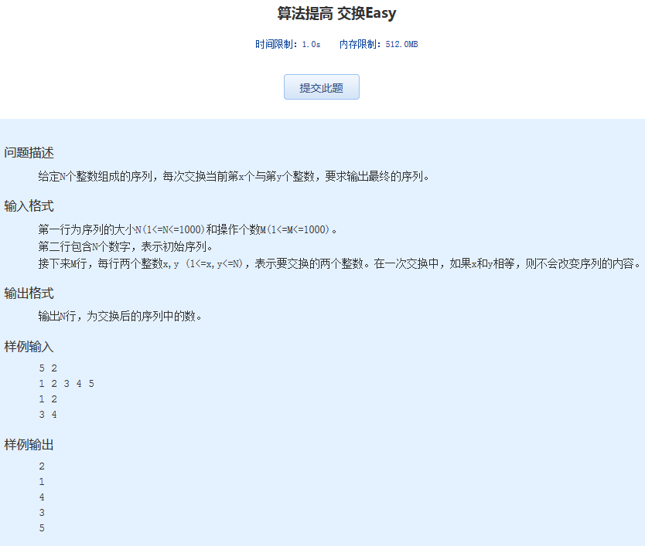算法提高 交换Easy
时间限制：1.0s 内存限制：512.0MB

问题描述
给定N个整数组成的序列，每次交换当前第x个与第y个整数，要求输出最终的序列。
输入格式
第一行为序列的大小N(1<=N<=1000)和操作个数M(1<=M<=1000)。
第二行包含N个数字，表示初始序列。
接下来M行，每行两个整数x,y (1<=x,y<=N)，表示要交换的两个整数。在一次交换中，如果x和y相等，则不会改变序列的内容。
输出格式
输出N行，为交换后的序列中的数。
样例输入
5 2
1 2 3 4 5
1 2
3 4
样例输出
2
1
4
3
5

